《数据结构与算法课程设计》任务书
- 课程设计基本信息
项目 | 内容
课程名称 | 数据结构与算法课程设计
课程编号 | JX031117
学期 | 2025-2026学年第二学期
学分 | 2.0

二、项目名称
校园选课记录检索与大数据分析系统

三、项目背景
选课是大学生每学期都会经历的事。在教务管理系统中，学生选课、退课，管理员管理课程容量、发布成绩——这些操作的背后，是一套高效的数据管理系统在支撑。
假如你是某高校教务系统的开发者，你需要处理以下真实场景：
- 每学期初：数万名学生同时选课，系统需要快速响应查询和选课请求
- 学期中：学生可以退课、改选，数据在不断变化
- 学期末：成绩发布后，需要按多种条件筛选、排序、统计
- 多年后：过期选课记录需要清理，但必须保证数据一致性
一个看似简单的“选课记录管理”，实际上涉及数据的存储、检索、排序、统计、持久化、一致性维护等多个环节。如何设计数据结构和算法，让系统在高并发、大数据量下仍然高效运行？这正是本项目要探索的核心问题。

四、项目目标
项目目标如下：
- 理解工程问题的复杂性：选课记录管理表面简单，但涉及增删改查、排序、统计、持久化、一致性维护等多个环节，每个环节都对数据结构有不同的性能要求
- 学会“为场景选结构”：没有“最好”的数据结构，只有“最合适”的数据结构。通过同一业务在不同数据结构上的实现与对比，理解时间复杂度分析在工程决策中的实际意义。
- 建立“以实测验证理论”的工程思维：理论分析的结论需要通过实验数据来验证。通过性能对比与复杂度验证，理解理论与实践之间的差距及其成因。
- 经历完整的工程开发流程：从需求分析、方案设计、编码实现到测试验证、文档撰写、答辩陈述，体验软件开发的完整生命周期。

五、选课记录数据规范
每条选课记录包含以下字段：
字段名 | 类型 | 说明 | 示例
学号 | 字符串（12位） | 学生唯一标识 | 202401011234
姓名 | 字符串 | 学生姓名 | 张三
学院 | 字符串 | 学生所属学院 | 计算机科学与工程学院
课程编号 | 字符串（8位） | 课程唯一标识 | CS300102
课程名称 | 字符串 | 课程名称 | 数据结构与算法
学分 | 浮点数 | 课程学分 | 3.5
选课学期 | 字符串（6位） | 格式：年份+学期（01春季/02秋季） | 2024-02
选课日期 | 日期（YYYY-MM-DD） | 具体选课日期 | 2024-09-01
成绩 | 整数（0-100） | 课程成绩 | 85
数据准备要求：
学生需自行编写数据生成程序，准备测试数据。
- 基础功能测试：准备至少100条合法选课记录，用于验证增删改查、筛选、排序、统计等基础功能的正确性。数据应覆盖多种学院、多门课程、多个学期、不同成绩区间及不同选课日期（含3年前及3年内的记录），以确保功能测试的完整性。
- 性能对比测试：按任务6的要求，准备100条、1,000条、10,000条三个规模的数据集，用于多结构性能对比测试。
- 大规模压力测试（附加任务1）：准备10万条数据，用于大规模数据下的性能测试。
- 外部排序测试（附加任务2）：准备10万条数据，用于内存受限环境下的外部排序测试。
说明：数据生成程序需支持批量生成指定数量的记录，生成规则应合理（如学号符合编码规则、姓名不重复、选课日期在合理范围内等）【详见附录】。数据生成程序源码需随项目一并提交。

六、核心功能需求

任务1：数据结构设计与基本操作
这是整个系统的基础。你首先需要回答一个问题——选课记录应该用什么数据结构来存储？不同的数据结构决定了后续所有操作的效率。这个决策将影响整个系统的性能表现。
功能要求：
设计选课记录的数据结构，实现以下基本操作：
操作 | 说明
插入 | 添加一条新的选课记录
删除（单条） | 根据学号+课程编号删除某条特定记录
修改 | 根据学号+课程编号修改成绩等字段
查找 | 支持按学号、姓名、课程名称等字段的精确查找与模糊查找
设计要求：操作接口需与具体的存储结构实现解耦（如通过函数指针或统一接口函数实现）；需提供结构体定义、ADT描述及接口函数声明。

任务2：数据持久化
程序关闭后数据不能丢失。你需要选择一种文件格式来存储数据——CSV可读性强但解析慢，二进制读写快但不可读，JSON通用性好但存储空间大。没有“最好”的格式，只有“最合适”的。你的选择本身就是一次工程决策。
功能要求：
- 程序启动时从文件加载选课记录数据
- 程序退出时自动保存至文件
- 文件格式不限，由学生自主选型（如CSV、JSON、二进制等），并在设计说明中阐述选型理由

任务3：多条件筛选与多关键字排序
用户需要的不是“所有数据”，而是“满足条件的数据”。筛选和排序是数据检索中最常见的操作——如何高效地从大量数据中找出符合条件的记录并按指定顺序输出，这直接考验你对数据结构遍历和排序算法的理解。
功能要求：
（1）多条件筛选：支持按以下条件的组合进行筛选，筛选结果需支持导出为文件：
- 课程名称（精确/模糊匹配）
- 选课学期（精确匹配）
- 成绩区间（如60-80）
- 学院（精确匹配）
（2）多关键字排序：用户可指定多个排序字段及其优先级顺序，系统按优先级从高到低依次排序，每个字段的排序方向（升序/降序）可独立指定。
示例：用户设定“先按成绩降序排列，成绩相同者按学号升序排列”，系统输出符合该排序规则的结果。

任务4：数据统计分析
数据管理的终极目标是支持决策——哪些课程最受欢迎？哪些学院的选课人数最多？成绩分布是否合理？这些统计信息帮助教务管理者做出科学决策。遍历是统计的基础，如何高效地遍历数据直接影响统计分析的效率。
实现以下统计功能（至少完成其中3项）：
序号 | 统计指标 | 说明
4.1 | 每门课程的选课人数与容量使用率 | 按课程分组计数，容量由用户设定或预设
4.2 | 每位学生的选课门数与总学分 | 按学生分组计数与累加
4.3 | 各学院选课人数分布 | 按学院分组计数
4.4 | 按学期统计选课总人数与课程数分布 | 观察学期选课热度变化趋势
4.5 | 课程成绩分布统计（如优秀/良好/中等/及格/不及格各分数段人数） | 按分数段分组计数

任务5：批量删除（过期记录清理）
数据不是越多越好。过期数据占用存储空间、拖慢查询效率。但删除操作涉及数据一致性——如果使用了多种数据结构存储同一份数据，删除操作必须同步更新所有结构，否则数据就会不一致。
功能要求：
- 以2026年9月1日为基准日期，自动识别并删除所有选课日期早于2023年9月1日（即3年前）的过期选课记录
- 删除前需给出确认提示，显示即将删除的记录条数
- 删除操作需同步更新所有存储结构
- 提供测试用例设计说明，覆盖正常情况（存在过期记录）与边界情况（无过期记录）
注意：过期记录的判断以选课日期字段为依据，而非选课学期字段。

任务6：多结构性能对比与复杂度验证
这是本项目的核心任务。同一个业务系统，用不同的数据结构实现，性能差异可能达到数量级。学生需要用实测数据来回答：在选课记录管理这个场景下，哪种数据结构最合适？为什么？ 更重要的是，实测结果是否与理论分析一致？如果不一致，原因是什么？——这正是工程师区别于“只会写代码的人”的关键能力：用数据驱动决策，而非凭感觉。
（1）数据结构选择
从以下三种数据结构中至少选择两种进行实现与对比：
- 链表
- AVL树
- 哈希表
实现要求：1）分别使用所选数据结构存储同一份选课记录；2）实现完全相同的操作接口：插入、查找、删除（单条）、遍历、排序（按成绩）
（2）性能对比（基础要求）
在以下数据规模下测试各操作耗时与内存占用：
- 100条
- 1,000条
- 10,000条
以表格形式呈现测试结果，分析各结构的适用场景，并给出明确的选型结论。性能测试时，各操作在同一数据集上顺序执行，需在测试前记录数据集大小；测试结果以表格形式呈现，至少包含操作名称、数据规模、耗时（ms）、内存占用（MB）等列。
（3）复杂度验证（进阶要求）
- 列出各操作的理论时间复杂度
- 将实际运行耗时与理论预期进行对比
- 分析偏差原因（如常数因子、缓存命中率、递归开销、实现细节等）
- 形成复杂度验证分析报告

七、附加挑战任务
说明：附加任务为选做内容，完成附加任务且质量较高的学生，可获得“优秀”等级的评定资格。

附加任务1：大规模数据压力测试
在10万条记录规模下：
- 测试各结构的插入、查找、删除性能；
- 分析性能变化趋势，判断是否出现退化；
- 形成可视化性能分析报告（形式不限，可为折线图、柱状图等）；
- 分析各结构在大规模数据下的瓶颈与适用边界。
说明：需提供数据生成脚本，用于批量生成测试数据。

附加任务2：内存受限环境下的外部排序
模拟内存仅能容纳1000条记录的极端场景：
- 对10万条选课记录按学号进行外部排序（如多路归并排序）
- 排序过程中需输出中间过程信息（如每轮归并的读写次数、临时文件数量等）
- 分析外部排序的I/O开销与时间复杂度

八、技术要求与约束
序号 | 要求 | 说明
1 | 开发语言 | C语言
2 | 开发环境 | 不限（需在提交物中注明，以便教师复现）
3 | 数据结构实现 | 学生必须自主实现所有数据结构（双向链表、AVL树、哈希表），不得使用任何第三方库或STL
4 | 界面形式 | 命令行界面（CLI）即可，不要求图形界面
5 | 代码规范 | 遵循模块化设计原则，关键函数需有注释说明
6 | 健壮性 | 需具备基本的输入校验与异常处理能力
7 | 交互方式 | 采用命令行菜单交互方式，用户通过输入数字选择功能、输入参数执行操作，具体交互设计由学生自主完成。

九、进度安排
详见课表

十、提交物要求
序号 | 提交物 | 要求
1 | 课程设计报告 | 按规范格式撰写，包含问题分析、数据结构设计、方案对比与选型论证、实现说明、测试用例与结果分析、复杂度验证、总结等章节（详见说明书模板）  提交命名要求：班级-姓名-学号-数据结构与算法课程设计说明书.doc
2 | 源代码 | 完整可编译运行的源代码（以附件形式提交或提供代码仓库链接），需包含数据生成脚本  提交命名要求：班级-姓名-学号-数据结构与算法课程设计项目源码.zip
3 | 答辩PPT | 用于答辩陈述的演示文稿（答辩前提交）  提交命名要求：班级-姓名-学号-数据结构与算法课程设计答辩PPT.ppt

十一、学术诚信要求
1. 课程设计必须独立完成。
2. 严禁抄袭、代做等学术不端行为。引用他人代码或思想需在报告中明确标注引用来源。
3. 如发现抄袭或代做，按学校相关规定处理。

附 录
- 数据生成规则示例
学生需自行编写数据生成程序，生成规则建议如下：
字段 | 生成规则建议
学号 | 12位数字，前4位为入学年份（如2024），第5-6位为学院代码（如01-20），后6位为序号（000001-999999）
姓名 | 从百家姓（赵钱孙李周吴郑王……）中随机取姓，从常见名中随机取名，组合生成2-3字姓名
学院 | 预设5-8个学院名称（如计算机科学与工程学院、数学与统计学院、电子信息工程学院等），随机选取
课程编号 | 8位，前2位为学院代码，中间3位为课程类别码，后3位为序号（如CS300102）
课程名称 | 预设10-20门课程名称（如数据结构与算法、操作系统原理、数据库系统原理等），与课程编号对应
学分 | 1.0-4.0之间，以0.5为步长，随机选取
选课学期 | 格式为“年份-学期”，年份范围为2020-2026，学期为01（春季）或02（秋季）
选课日期 | 与选课学期对应，范围为2020-09-01至2026-06-01
成绩 | 正态分布，均值75，标准差12，截断至60-100区间，允许少量不及格（<60）
说明：以上为建议规则，学生可根据实际情况灵活调整，但需保证生成数据的合理性和合法性（如学号不重复、日期逻辑正确等）。
- 功能演示示例（命令行界面交互）
以下为命令行交互示例，具体命令语句由学生自行设计，不要求与示例完全一致。
场景1：多条件筛选
用户输入：
筛选 课程名称=数据结构与算法 成绩>=80
系统输出：
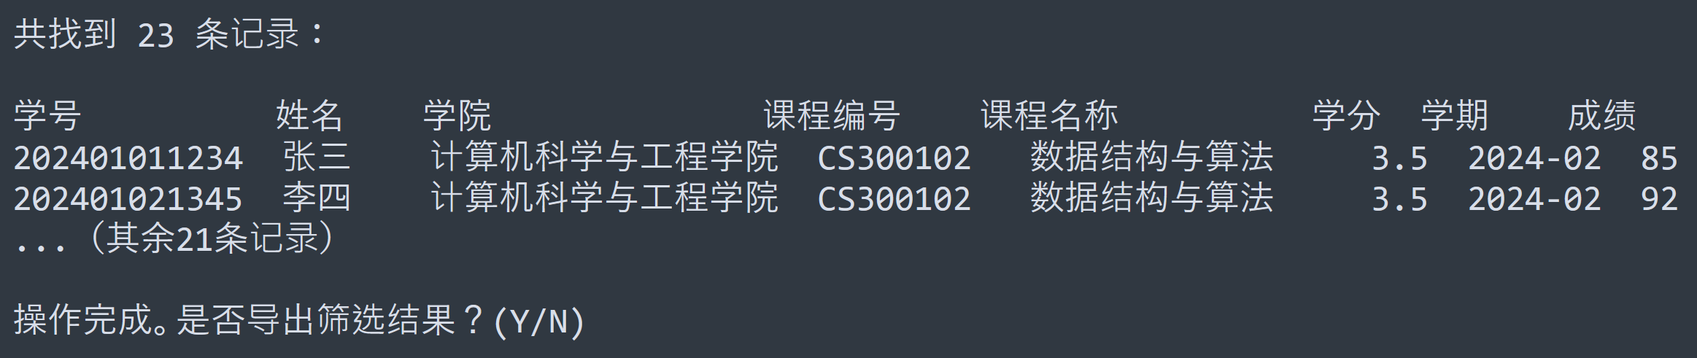

场景2：多关键字排序
用户输入：
排序 成绩:降序 学号:升序
系统输出：
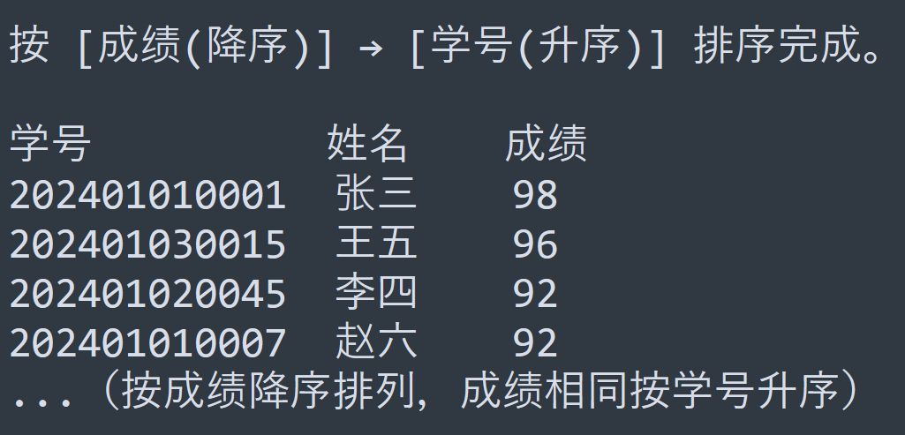
场景3：统计分析
用户输入：
统计 课程选课人数
系统输出：
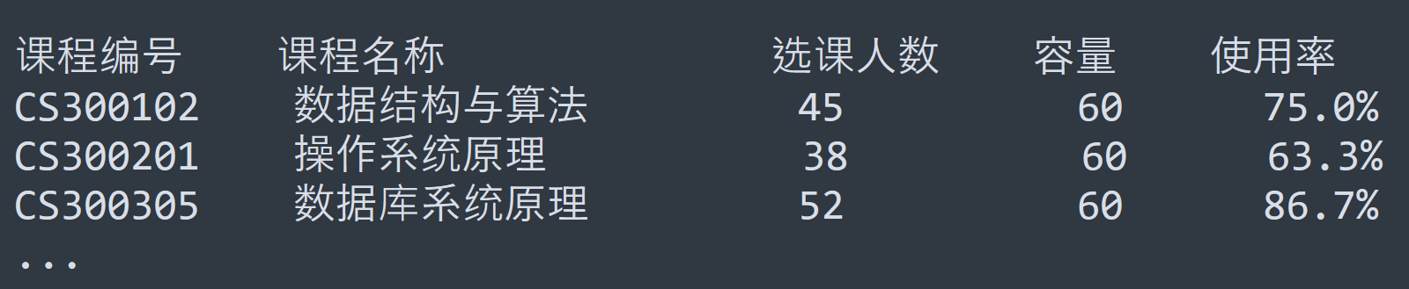

场景4：批量删除
用户输入：
删除 3年前记录
系统输出：
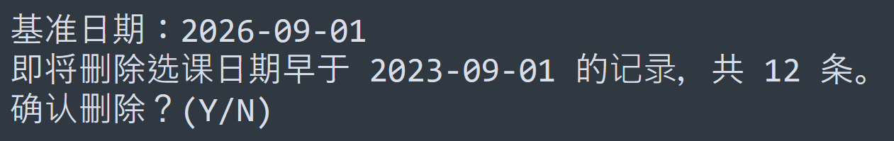

场景5：性能对比测试
用户输入：
性能测试 10000
系统输出：
